2021-09-22
陳如月 翻譯
未來架構：加強市場准入能力
BCG Market Access Roundtable介紹了五年前首次發表的准入能力架構的最新觀點。
准入已成為藥業的前沿和中心話題。現在，大多數製藥公司在執行領導層級和使命宣言中都有與病患准入相關的明確目標和承諾。「准入」現在已列入多個職能部門的議題，市場准入職能的角色傳統上側重於衛生經濟學模型、證據綜合和定價研究等技術問題，現正在迅速演變為組織內准入和產品可用性的協調人。
准入的角色不斷演變，凸顯成功所需的關鍵准入能力。本文提出了2016年發表的准入能力架構的更新觀點。透過三個主題來解決這個問題：
- 准入的角色如何演變？列出影響准入作為一項職能角色的主要趨勢，並促使增強准入能力。
- 什麼是新的准入能力？除了五項核心能力之外，還描述與實務人員和領導者相關的新能力。
- 如何支援開發新的准入能力？闡述如何開發新的准入能力的方法/倡議。
在本文中，當我們提到功能時，我們一貫使用「市場准入」一詞，而當我們更廣泛地描述以可持續的方式盡可能快地接觸到盡可能多的病患時，我們使用「准入」一詞。

召集力
BCG Market Access Roundtable是一個匯聚資深市場准入領導人的論壇，是一個就產業階層議題進行互動討論的平臺。Roundtable成員集體選擇相關但未在其他論壇處理的主題，這些主題可能具有近期或長期相關性。成員們在較小的工作小組中就特定主題開展工作，以編寫評論、相關架構或政策相關出版品，這些內容由Roundtable每半年集體批准一次。Boston Consulting Group (BCG) 主辦圓桌會議並幫助這些論壇和工作小組。截至今年，已有23家公司成為BCG Market Access Roundtable的全職成員。

准入的角色繼續演變
在《Access in the New World》中，我們總結了影響病患就醫的醫療保健系統內外的關鍵發展以及市場准入功能在生物製藥公司的角色。傳統上，從事市場准入職能需要證據生成、證據整合、定價和衛生政策等領域的技術專長。准入領導人和專家還需要能夠就保險給付和採購決策流程、相關的利害關係人，如醫療科技評估 (HTA) 機構和支付方組織，他們的利益和需求提供由外而內的觀點，並將這些資訊轉化為市場准入策略。這些是我們在最初的准入能力架構中描述的能力。BCG Market Access Benchmark確認，領先的製藥公司正越來越多地按照這些思路組織它們的市場准入職能。
隨著在世界各地實現病患准入的承諾越來越多，市場准入功能預計將為組織准入提供更廣泛的管理，確保在整個產品生命週期(從早期研發到商業化增長和喪失獨占性)都考慮到准入問題。准入負責人是全球研發和商業團隊的核心成員，在共享總體准入目標，並在產品和投資組合層級協調准入活動的跨全球職能部門間進行協作。他們與國家組織的對應方合作制定和實施策略，確保全球組織充分瞭解HTA組織不斷變化的證據要求和衛生體系的財務受限。准入負責人在利用全球創新價值解決方案的見解和經驗，實現快速、廣泛和可持續的病患准入方面也發揮著關鍵作用。
鑑於支付方組織對處方者和病患關係的影響越來越大，我們得出結論認為，市場准入功能的角色可能會進一步擴大，市場准入在未來可能會推動投資組合和品牌層面的策略權衡，以實現企業准入目標。

所需的新能力
隨著市場准入職能角色的變化，需要更多的核心和進階的准入能力才能在新的世界中獲勝。傳統的核心能力仍然適用於制定協調證據生成、證據合成、定價和衛生政策的准入策略。然而，作為額外的核心能力，准入負責人需要能夠提供全系統的觀點、理解和解釋主要宏觀經濟趨勢及其政策影響，以調整內部優先事項，並在更廣泛的醫療照護生態系統背景下定位公司的准入工作。他們有機會利用日益數位化的醫療保健(COVID-19疫情進ㄧ步加速這一進程)，以及新的進階的分析和機器學習能力，將醫療照護提供重點放在對病人至關重要的結果，同時減少不必要的程序和服務。
除了這些核心能力之外，我們還確定新的進階能力，以推動企業整體准入領導力，特別是在准入溝通和內部與外部共同創造領域。我們認識到，准入是一個複雜的系統性問題，單靠任何一個職能或組織是無法解決的。它需要一種敏捷的方法來快速定義和完善假設和解決方案，並在各利害關係之間平衡需求和關注點。圍繞准入進行更簡單、更有效的溝通，包括定價或獲利力等敏感話題，對於獲得支持和增加信任至關重要。
並不是所有的核心能力和進階能力都與市場准入功能中的所有角色同等相關。顯然，對傳統核心能力的技術卓越性的需求依然存在。掌握准入能力架構1.0的能力並進入准入功能內外領導角色的准入團隊成員將是其他核心和進階能力的候選人。

其他核心能力

對宏觀經濟和政策的理解
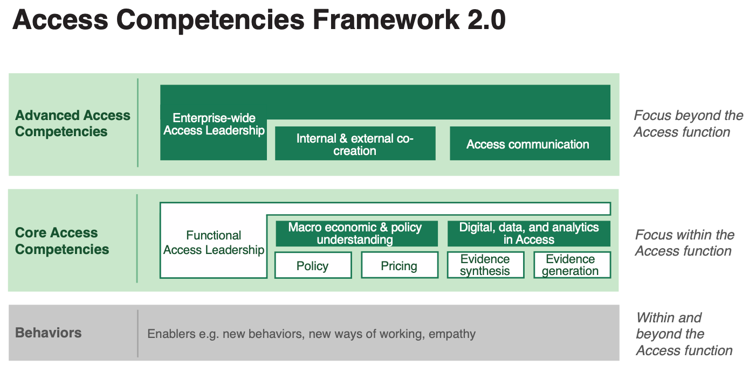
准入是複雜的。而且，這不僅僅是定價問題。隨著醫療科技日益高度發展，准入負責人需要與廣泛的外部利害關係人接觸，以提高疾病意識，加強醫療系統及其診斷和治療能力，並找到新的、可持續的財務解決方案。這需要深入了解各國的宏觀經濟情勢，以及如何促進必要的政策改革。
了解宏觀經濟環境並適用於准入情境
- 了解全球宏觀經濟驅動因素及其如何以可持續的方式影響病人的醫療照護/准入。
- 了解和利用宏觀經濟驅動因素為准入策略提供資訊、與支付方溝通等。
了解解決方案對醫療照護系統的影響，以此作為策略思惟和非價格准入障礙的基礎
- 能夠利用醫療照護/准入系統的機會。
- 能夠預測並解決影響准入權限的系統相關障礙（定價之外）；了解解決方案對醫療照護系統、資金和利害關係人的第二級關聯。
- 能夠分析趨勢和病人行為，了解驅動因素。
了解醫療照護政策是如何制定的，並將知識應用於與政策制定者的接觸，以參與優化准入服務的過程
- 了解政策是如何形成的，並對政策倡議的影響優先排序和評估（並評估參與制定這些倡議的能力）。
- 掌握與政策制定者在法規與支付方一體化方面的溝通；政策制定的「國際化」，例如，地理區域之間定價的外溢、政治對政策的影響。
准入中的數位、數據和分析
COVID-19大大加速了醫療照護領域新數位工具、真實世界數據 (RWD) 來源和先進分析的趨勢。臨床科學和實務正日益相輔相成，並為如何優化醫療系統照護的方式提供見解，從而改善結果。它們還有助於優化資源使用、避免重複和減少浪費的機會，這將創造節約，並可重新投資於醫療系統。
利用數位作為現有商機的加速器和新商機的推動者
- 能夠利用數位工具進行准入，例如，未來的病患旅程。
- 了解利害關係人如何評估數位解決方案，以及數位解決方案的准入路徑。
- 了解數位工具如何創造商機，加強診斷和聯繫，以便更及時地照顧病人。
分析和利用新的資料源，如RWD，以生成證據並汲取見解
- 把握資料「民主化」的概念，即大部分資料不再由製藥公司直接收集或擁有。
- 能夠識別潛在的資料源並管理資料。
- 能夠區分資料的品質，並確定如何利用資料進行准入並從資料中生成證據。
- 了解其他利害關係人使用哪些資料，例如，作為價值展示、保險給付/定價決策的基礎。
- 應用先進的分析獲得洞察力，例如定價、流行病學資料。

進階的能力

企業整體的准入領導力
由於准入是一個超越市場准入職能的企業目標，促進准入思惟的發展，培養跨全球職能部門和國家組織之間有效協作和領導的能力，是一項日益凸顯的責任，因此，也是准入領導人的一項關鍵能力。這些人需要了解製藥公司的完整商業模式和不同職能的貢獻，以找到平衡准入目標與財務限制和風險承受能力的解決方案。雖然在過去，決策是由投資組合的投資回報驅動的，但關注可持續的病患准入和健康平等將需要新的工具監測和評估准入，並讓我們在股東和社會責任之間取得平衡。
在市場准入職能和其他職能部門內建立公司整體的准入思惟
- 能夠根據特定職能客製化溝通，例如，使用適當的語言幫助其他職能理解准入議題。
- 了解如何在其他職能部門建立跨組織的准入能力。
- 加強與其他內部團隊（醫學、公共事務、企業傳播、法規事務等）的夥伴關係。
從准入角度制定公司策略
- 將准入考慮因素整合到其他職能部門的策略和/或整體公司/投資組合/品牌/資產策略中。
- 能夠在公司層面清楚地闡述准入機會的權衡和第二級蘊涵。
內部和外部共同創造
准入是一個系統性問題，不能由任何一方單獨管理。生物製藥行業的創新者為我們對生物學和藥理學的快速進步所提供的機遇感到興奮，但他們也需要了解由此產生的技術將需要醫療照護系統的重大變革，這將需要時間和潛在的大投資。隨著我們開發治療方法，有時甚至治愈以前無法治癒的疾病時，醫療保健決策者會提出關於它們長期影響的問題。隨著我們開發新的複雜的分子診斷和高解析度成像解決方案，他們會詢問病人和醫療系統的臨床實用性。
准入領導人需要與所有利害關係人深入互動，並使用新方法闡述關鍵假設並測試可以快速展開和改進的新興解決方案（最小可行性產品）。他們需要能夠平衡各種利益，並接受他們不會總是控制程序和結果的事實。
以內部為中心：能夠平衡不同/相互競爭的利害關係人利益，並跨職能整合
- 了解內部利害關係人的廣度及其對准入的影響，並與他們協作制定整合策略，而不是產品或產品組合層級的單個孤立策略。
- 了解利害關係人的需求/利益以及如何整合這些需求/利益。
以外部為中心：了解如何為共同目標建立和維護外部合作夥伴網絡
- 了解外部利害關係人的廣度和對准入的影響。
- 了解利害關係人的需求，並能夠對這些需求做出回應，以實現共同創造。
- 找出合作機會並有效推動協作，提供建設性的解決方案，以實現為病人提供准入服務的共同目標。
准入溝通
從產業界到醫療決策者，最終是病人及其家屬，所有利害關係人都和准入息息相關。但它很複雜，需要有長遠的眼光，取決於背景，並導致艱難的決定，當我們作為個體受到影響時，往往很難完全理解和接受這些決策。生物製藥行業在綜合和闡述准入的重要要求和結果對於在所有受影響和感興趣的人中引起共鳴方面，沒有一直做得很好。
准入溝通需要具體，需要解決利益衝突，並以透明和相關的方式解釋可負擔性和價格等困難問題。由於社會上的利害關係人和病人有不同的價值觀點和要求，溝通需要在基於風險和成本權衡的證據生成決策中客製化和考慮。了解每個利害關係人的需求差異並做出權衡決策是實現清晰和負責任的溝通的關鍵。這將促進受影響者之間的信任，這是有效和可持續解決方案的基礎。
內部和外部聚焦：為了非准入專家，將複雜或詳細的准入主題轉化為清楚的訊息和故事
- 能夠綜合內容而不用縮寫。
- 能夠將內容翻譯成適當的語言/強有力的訊息，引起受眾的共鳴，包括潛在的更廣泛的非技術性的受眾（可能因受眾而異）。
- 能夠將關鍵訊息組合成引人入勝且簡潔的故事，以闡明產品、公司和
- 整個創新製藥行業。
以外部為中心：在證據生成決策中考慮不同利害關係人的需求和價值觀
- 了解不同利害關係人的溝通需求和價值觀，以及如何透過證據生成來支持這些需求和價值觀。
- 能夠根據風險、成本和策略影響闡述證據生成的權衡。
- 為了有效地吸引利害關係人，並最終在未來實現病患准入，准入領導者和實務人員需要透過建立額外的核心和/或進階准入能力展示這種擴展的技能組合。
(資料來源：Pharmaceutical Executive)
–Ends–

